

Escuela Superior de Computo

Proyecto 1: Capacitómetro

Application Development for Mobile Devices

Becerra Ramírez Luis Arturo

Islas Hernández Miguel Ángel

Martínez Méndez Eduardo Isai

3CM14

Profesor: Cifuentes Álvarez Alejandro Sigfrido

Fecha de entrega: 4 de mayo del 2021

**Desarrollo:**

Se debe diseñar un capacimetro remoto, nos permitirá medir el valor de capacitancia usando Arduino de intermediario y lo podremos mostrar desde nuestro dispositivo Android.

El propósito de un capacitor es acumular energía en un campo electrostático, además es capaz de mantener la carga y la energía. La capacitancia se puede medir con diferentes dispositivos.

De inicio tenemos los dispositivos a los cuales conectarnos disponibles

Una vez seleccionado el dispositivo podemos empezar a trabajar

Podemos obtener los resultados del capacitor en nuestra pantalla y un Toast mostrando que se están leyendo los datos

Al retirar el capacitor obtenemos la lectura de 0 nF

Después de conectar el capacitor es posible realizar la lectura de su valor

**Esquema del circuito:**

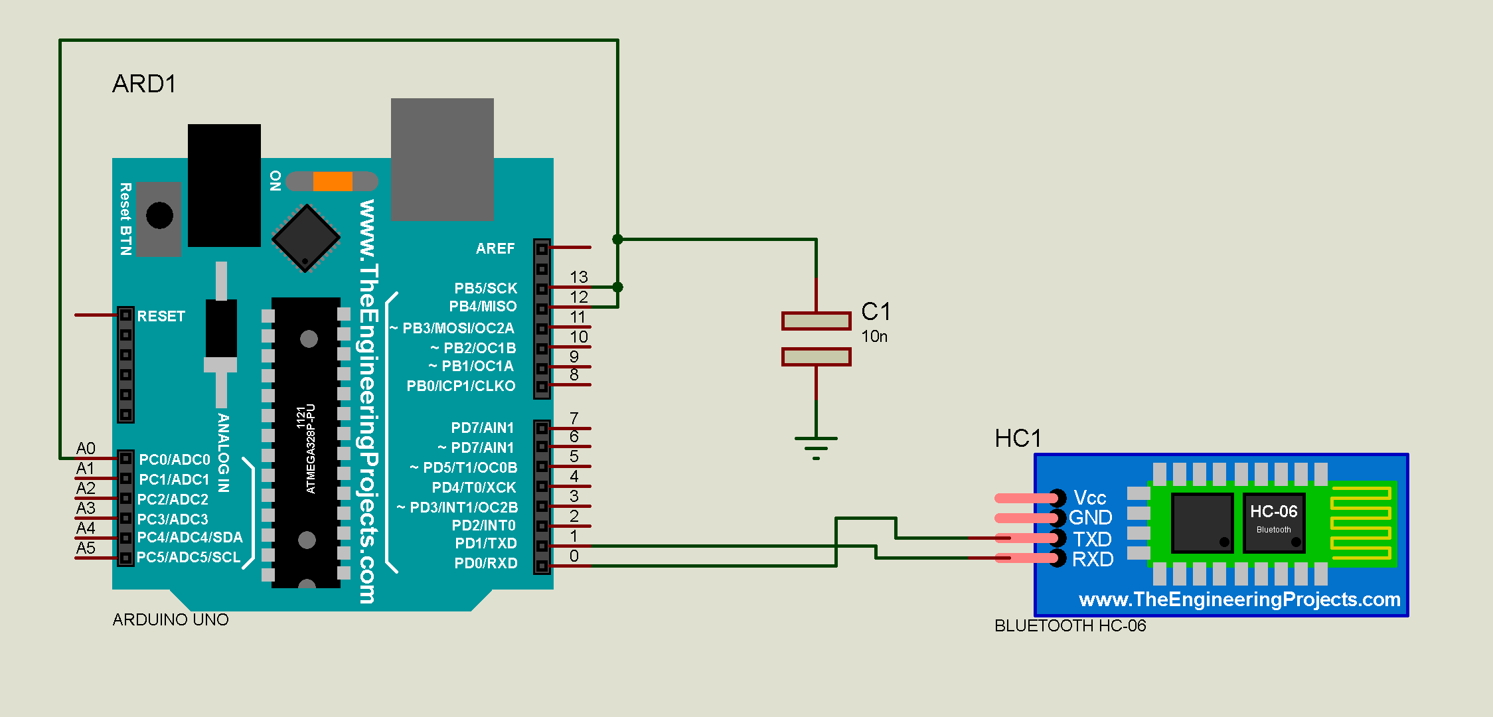

Esquema de Arduino con módulo bluetooth para medir un capacitor

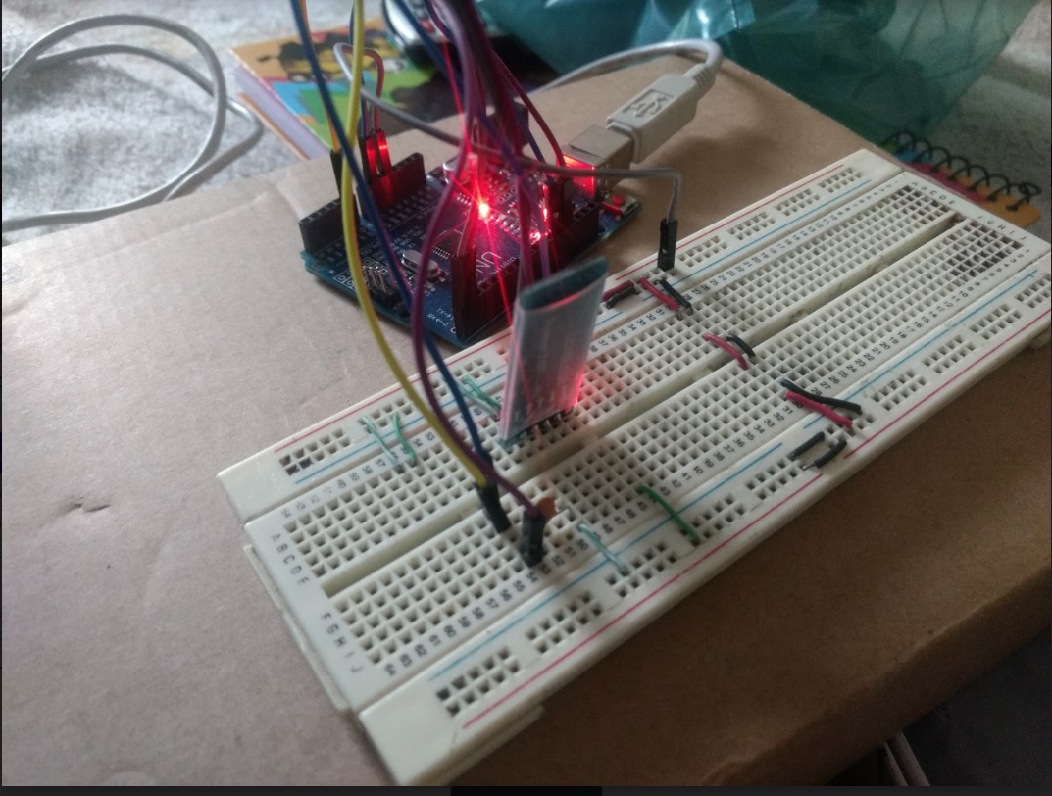

Dispositivo físico

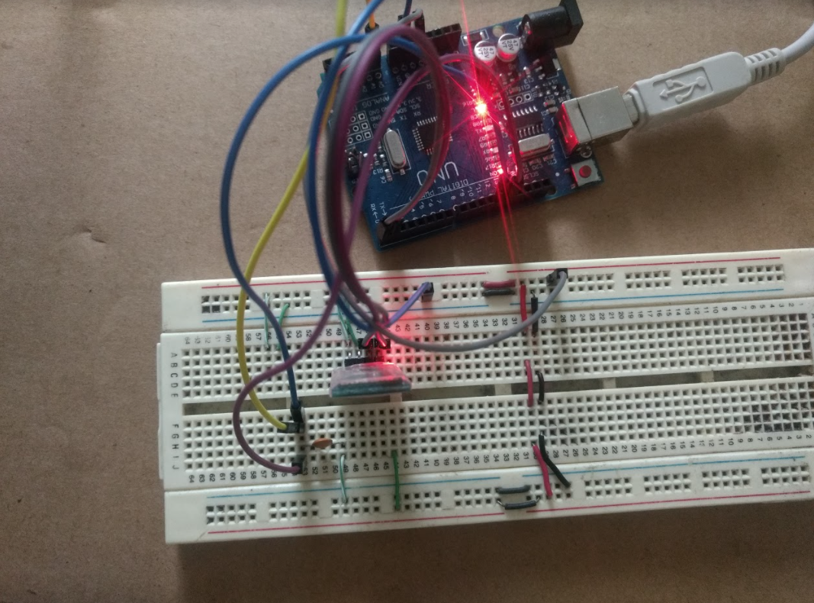

Muestra del uso del modulo Bluetooth junto al Arduino

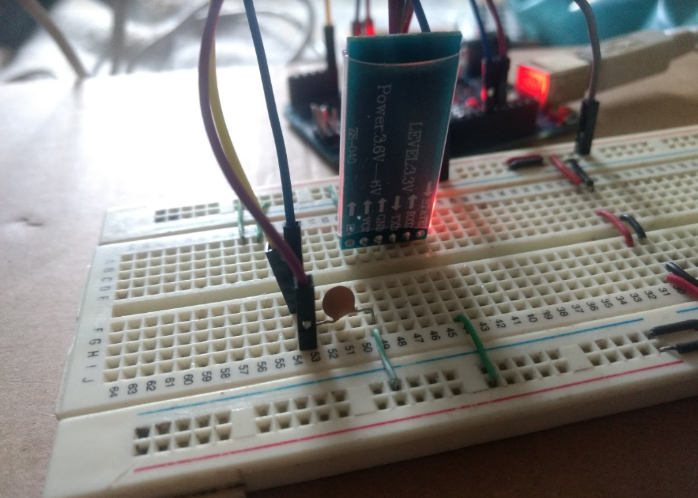

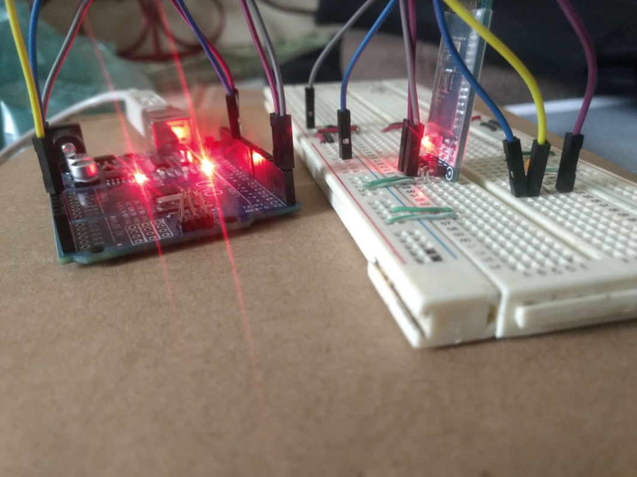

**Conclusiones:**

**Miguel Islas:** En este laboratorio al igual que en el del Led hemos podido conectar la parte de desarrollo de aplicaciones móviles con las tecnologías de circuitos en este caso para poder medir un capacitor. En este caso la parte de estar actualizando los datos obtenidos desde el Arduino es lo más interesante de este laboratorio.

**Eduardo Martínez:** Continuando con los conocimientos adquiridos durante la realización del laboratorio, en este caso se aplicó la conexión por bluetooth para realizar una medición de un capacitor, donde la mayor complicación fue el realizar el calculo de la medición desde el Arduino. Pienso que este proyecto nos plantea aun mas posibilidades de uso a este tipo de conectividad, dirigidas a la industria donde puede ser más fácil el control de diversos componentes eléctricos y electrónicos desde un dispositivo con SO Android.